Санкт-Петербургский Государственный Электротехнический

Университет "ЛЭТИ"

кафедра физики

Задание №3 по дисциплине

"Физические основы информационных технологий"

Название: Прохождение сигнала через четырёхполюсник

|  |  |
| --- | --- |
| Фамилия И.О.: | Депрейс А. С. |
| группа: | 1303 |
| Преподаватель: | Альтмарк А. М. |
| Итоговый балл: |  |
| Крайний срок сдачи: | 21.11.23 |

Санкт-Петербург 2023

Условие задания

Сигнал поступает на вход четырёхполюсника (контакты 1 и 2), показанного на рис.1. Четырехполюсник состоит из катушек индуктивности (L1 и L2), конденсаторов (C1 и C2) и резисторов (R1, R2, R3 и R4). Сигнал представляет собой суперпозицию гармонических функций:

$$s[t] = \sum_{k = 1}^{4}{Ampk}cos[ωkt]$$

Определить во сколько раз уменьшится амплитуда k-й гармоники на выходе четырехполюсника по сравнению с входным значением. В данном задании сигнал задается в виде массива из N элементов, который нужно взять из текстового файла. Каждый элемент массива соответствует определённому моменту времени ti. Интервал между соседними моментами времени также дается в задании и обозначается как δt=ti+1-ti. В данном задании требуется найти АЧХ передаточной характеристики четырехполюсника, а также применить алгоритм дискретного преобразования Фурье для определения спектрального состава сигнала. Необходимо построить график АЧХ в диапазоне циклических частот ω от 0 до 100 рад/с, а также графики сигнала и его спектра.

Параметры четырехполюсника, номер гармоники, номера выходных контактов четырехполюсника, массивы со входным сигналом можно найти в файле “FOIT_IDZ3.xlsx”.

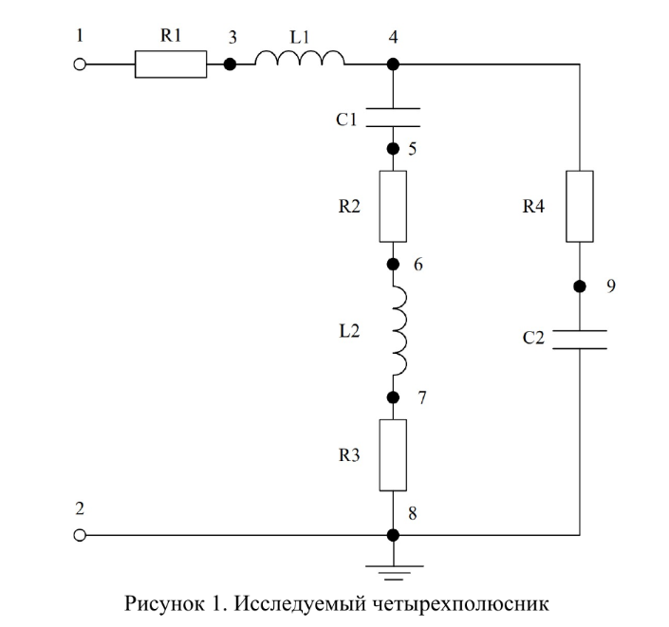

**Таблица с исходными данными**

|  |  |  |  |  |  |  |  |  |
| --- | --- | --- | --- | --- | --- | --- | --- | --- |
| Вар | L1, Гн | L2, Гн | С1, Ф | С2, Ф | R1, Ом | R2, Ом | R3, Ом | R4, Ом |
| 24 | 13.3084498443816 | 0.783076252702055 | 1.09877307000377E-05 | 1.1099652107394E-05 | 103.078498096024 | 38.2645055698495 | 1021.60664752581 | 537.764954389056 |

Количество отсчетов N (элементов массива): 8192

Время между соседними отсчетами (δt), c: 0.0196349540849362

Контакты выхода: 7 и 8

Номер гармоники: 4

Файл сигнала: 24.txt

**Теоретические сведения**

Передаточная функция системы H = $\frac{Uout}{Uin}$

Она показывает связь между входным и выходным напряжениями.

Для нахождения входного и выходного напряжения нужно знать импеданс Z – комплексное сопротивление для гармонического сигнала:

|  |  |  |
| --- | --- | --- |
| Резистор | ZR | R |
| Конденсатор | ZC |  |
| Катушка индуктивности | ZL | jωL |

АЧХ передаточной функции получается как |H(jω)|, и показывает изменение амплитуды сигнала в зависимости от его частоты.

Преобразование Фурье – операция, сопоставляющая для функции вещественной переменной другую функцию, описывающую коэффициенты ее разложения на элементарные гармонические колебания с разными частотами.

Для построения спектра сигнала, заданного списком значений, используется дискретное преобразование Фурье:

Fi=

Абсолютное значение |F| и будет АЧХ спектра сигнала. В нем, как следует из названия, есть шкалы амплитуды и частоты. АЧХ спектра гармонического колебания будет представлена одной чертой, а ω - координата будет соответствовать ее частоте в исходном сигнале.

Четырехполюсник представляет собой устройство, описываемое четырьмя параметрами, которые связывают входные и выходные напряжения и токи. В данном случае мы имеем четырехполюсник, состоящий из катушек индуктивности (L1 и L2), конденсаторов (C1 и C2) и резисторов (R1, R2, R3 и R4).

**ПРИЛОЖЕНИЕ А**

**ПРОГРАММА foit_3.py**

import numpy as np

import scipy

import sympy

import matplotlib.pyplot as plt

L1 = 13.3084498443816

L2 = 0.783076252702055

C1 = 1.09877307000377E-05

C2 = 1.1099652107394E-05

R1 = 103.078498096024

R2 = 38.2645055698495

R3 = 1021.60664752581

R4 = 537.764954389056

N = 8192

deltat = 0.0196349540849362

k = 4

file = open('24.txt', 'r')

signal = []

for num in file:

signal.append(float(num))

omega = sympy.Symbol("omega")

def ZL(L):

return 1j * omega * L

def ZC(C):

return 1/(1j * omega * C)

H = sympy.simplify(((R3 * (ZC(C2) + R4 + ZC(C1) + R2 + ZL(L2)))\

/(R3 + ZC(C2) + R4 + ZC(C1) + R2 + ZL(L2)))\

/(R1 + ZL(L1) + ((ZC(C1) + R2 + ZL(L2) + R3) * (R4 + ZC(C2)))\

/(ZC(C1) + R2 + ZL(L2) + R3 + R4 + ZC(C2))))

F = scipy.fft.fft(np.array(signal))

y = [abs(ele) for ele in F]

x = [i * 2 * np.pi/(N*deltat) for i in range(N)]

newY = []

newX = []

for i in range(N):

if(abs(y[i]) > 1e-10):

newY.append(2 * y[i]/F.size)

newX.append(x[i])

newX = newX[:int(len(newX)/2)]

newY = newY[:int(len(newY)/2)]

print(abs(H.subs(omega, newX[3])))

plt.scatter(newX, newY)

plt.show()

steps = [deltat * i for i in range(N)]

plt.plot(steps,signal)

plt.show()

sympy.plotting.plot(abs(H), (omega, 0, 100))